１年間ありがとうございます!!

食整会は12回を迎えました!!

料金：**2,480円**

日程：**平成30年12月24日（月）**

時間：1部　　10:30～12:00(各回1時間半)

　　　2部　　12:15～13:45

　　　3部　　14:00～15:30

場所：**「波寿留(パズル)」**

久米川駅からウィング通りを八坂駅方面へ

　　　スーパー丸正を右へ

　　　50ｍで左手に「波寿留」があります

　　　朝日新聞の手前です

※お一人でも楽しめますのでお気軽にご予約下さい

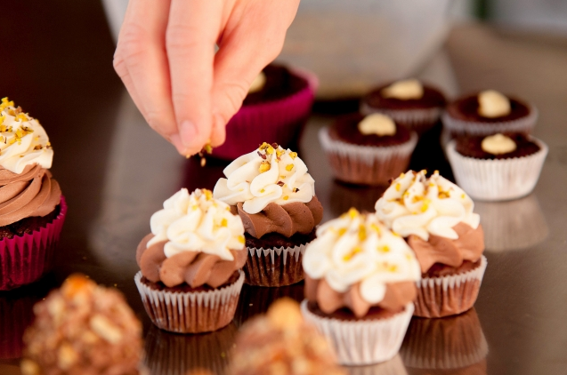

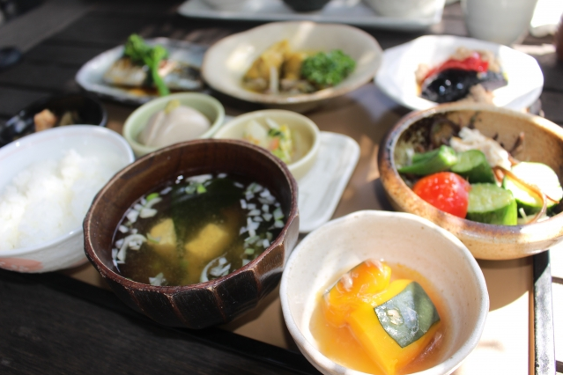

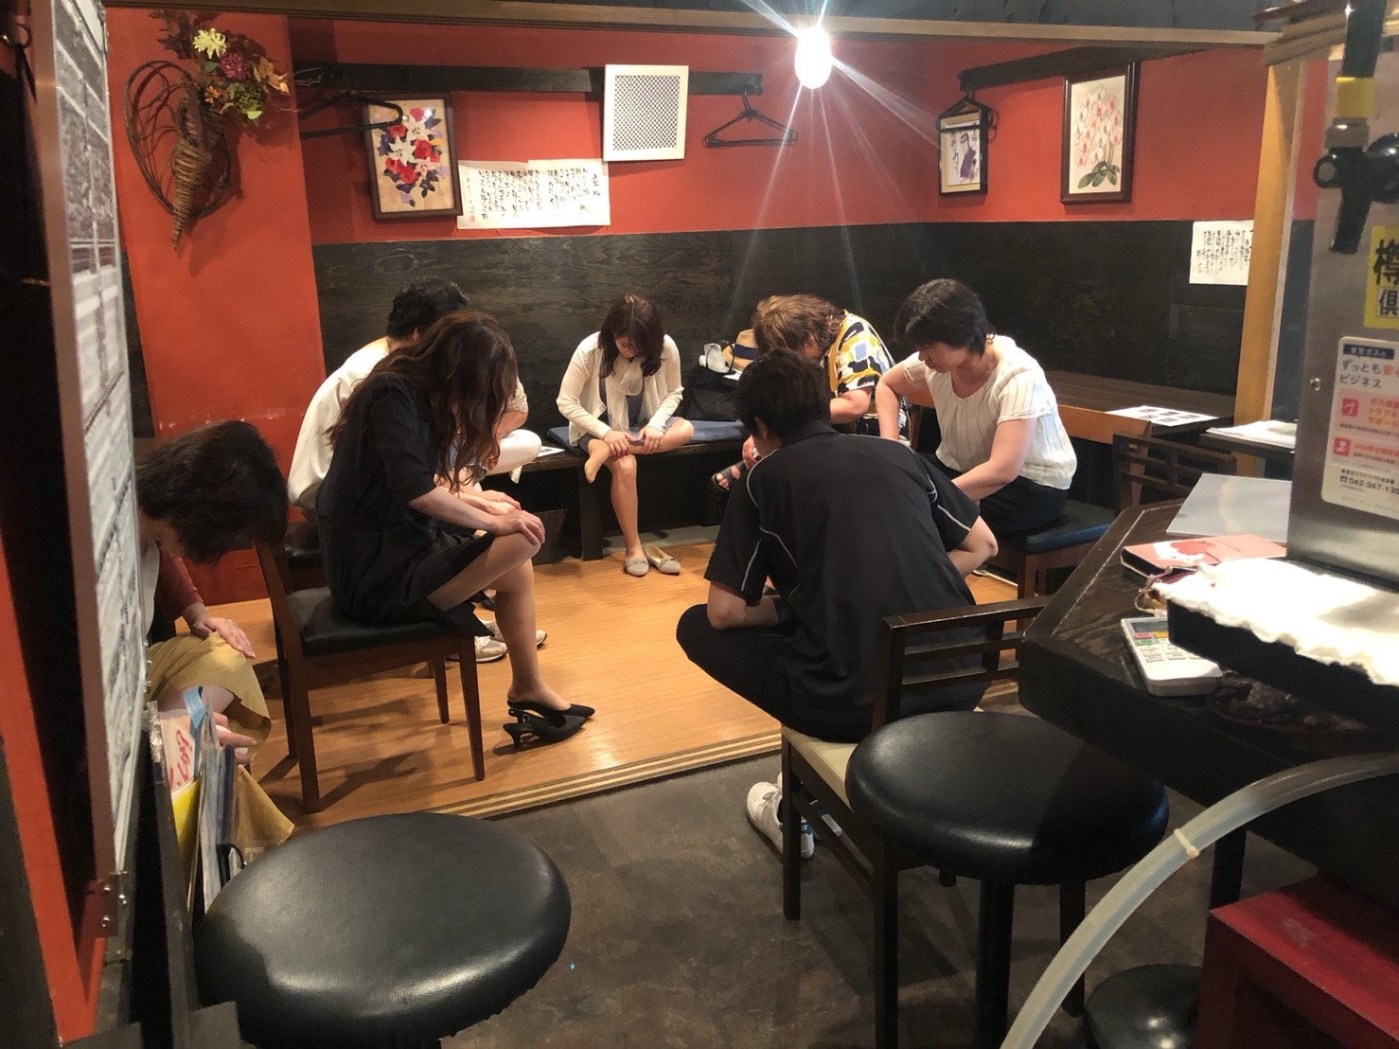

セルフケア、ランチ、デザートがいっぺんに!!

**～食整会　お客様の声～**

「短時間であんなに体が変わると思わなかった!!」「体が温かくなった!!」

「野菜が沢山でバランスが良かった!!」「栄養指導もあり、ありがとうございました!!」

「人参嫌いな子でも食べられるケーキでした!!」

「おからと米粉だけとは思えないほどしっとりしてておいしかったです!!」

**第12回**

**【しょくせいかい】**

**食整会**

**波寿留**

**（パズル）**

←久米川駅

八坂駅→

リラク

丸正

ウィング通り